Les baleines :
Leur mode de vie :
Les baleines se rencontrent majoritairement dans les eaux froides du globe, où les ressources alimentaires sont abondantes. Elles passent pour la plupart l’été dans les eaux arctiques et antarctiques, puis migrent à la mauvaise saison vers des eaux plus tempérées. Elles se nourrissent en filtrant l’eau de mer : elles emmagasinent dans leur bouche de grandes quantités d’eau, gonflent leur langue et chassent l’eau à travers leurs fanons, qui retiennent leurs proies.
Où vivent les baleines :
Elles vivent dans les eaux glacées des pôles qu’elles quittent à la fin de l’été pour rejoindre des mers chaudes, où elles donnent naissance à leurs petits.
Voici des photos :
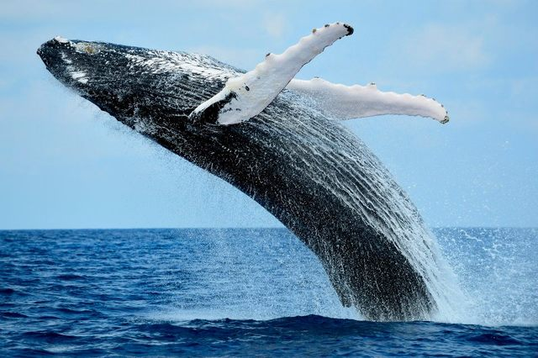
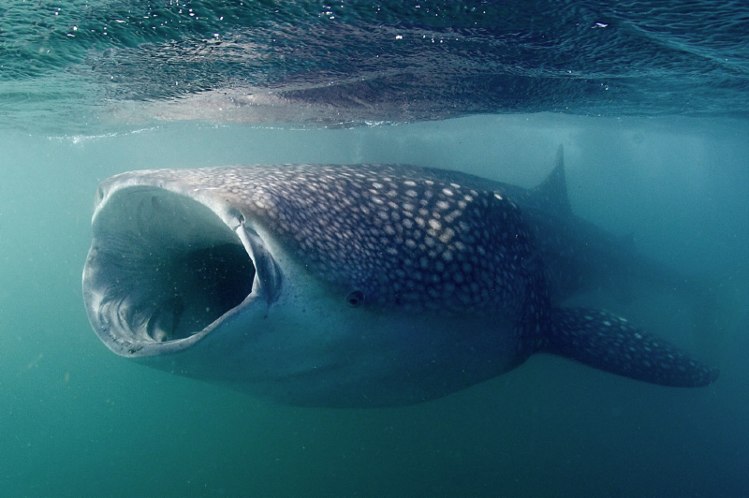Voici une baleine qui aspire de l’eau pour se nourrir

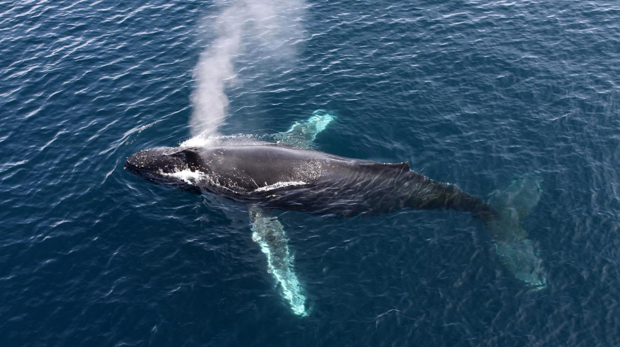
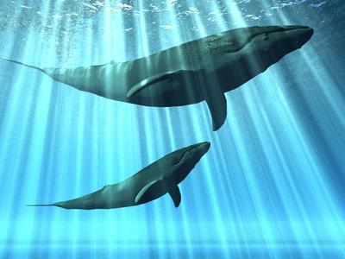

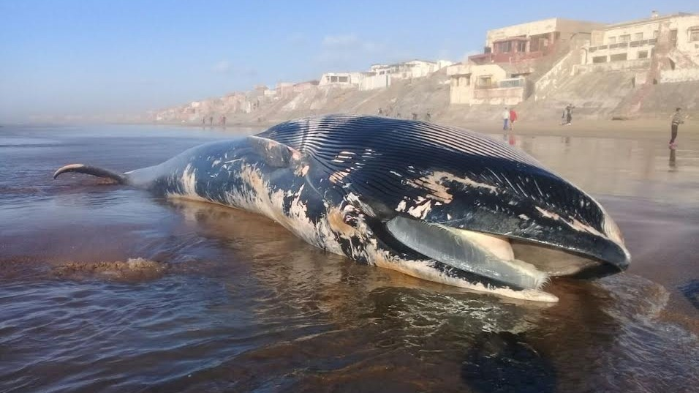
Au revoir.

